Dia IV

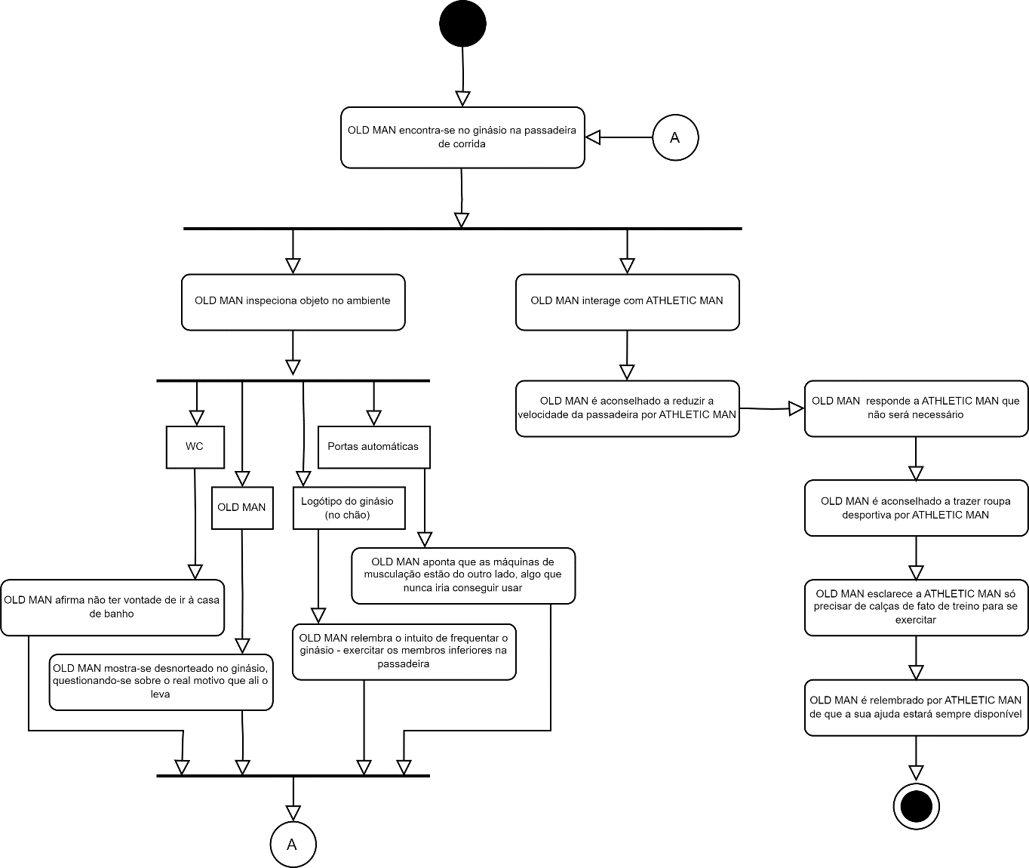

Logo à partida, no ecrã de apresentação do dia, o jogador é encarado com um estilo diferente do que havia sido mostrado previamente – um fundo preto com silhuetas a branco. A flor continua a estar contemplada, aludindo tanto à relevância do objeto no enredo (o OLD MAN procura, na primeira parte do jogo, uma flor para depositar sob a avenida diariamente) como à época em que o protagonista se encontra pela primeira vez com a sua futura esposa, ainda criança, oferecendo-lhe um exemplar de uma planta. O veículo automóvel consta igualmente no cenário, mas desta vez numa posição diferente: ao contrário de nos primeiros três dias ele aparecer a deslocar-se em direção a uma flor gigante, batendo-lhe de frente, a partir do dia IV o mesmo está capotado, com um vapor a ser expelido. A finalidade consistiu em transmitir uma espécie de relação de causa-efeito entre estes dois desenhos de ecrãs, representando simbolicamente o incidente de viação que acontecera num passado prévio ao espaço temporal do jogo e que se tornaria na maior preocupação do OLD MAN.

Também no dia IV o ambiente muda; o jogador deixa de ter acesso à avenida para se localizar num espaço que parece ser uma academia desportiva – percetível através da observação de passadeiras desportivas no canto inferior direito, onde o personagem jogável se está a exercitar, e do logótipo, sensivelmente ao centro.

É dado ao jogador a possibilidade de inspecionar diversos parâmetros na cena – como as casas de banho, o logótipo do ginásio, as portas automáticas (que, implicitamente, dividem as máquinas de *cardio[1]*

1. As máquinas de *cardio* são equipamentos de exercícios projetados para aumentar a frequência cardíaca e melhorar a saúde cardiovascular – ou seja, não são máquinas com pesos confecionadas para o exercício da musculação (Migala, 2023).